Обращаем ваше внимание, для отправки документов созданных и подписанных в РКС (МИС) из УРМ в АС Бюджет, необходимо.

1. Сделайте синхронизацию в УРМ
2. Перейти в документы – Бюджетные обязательства.
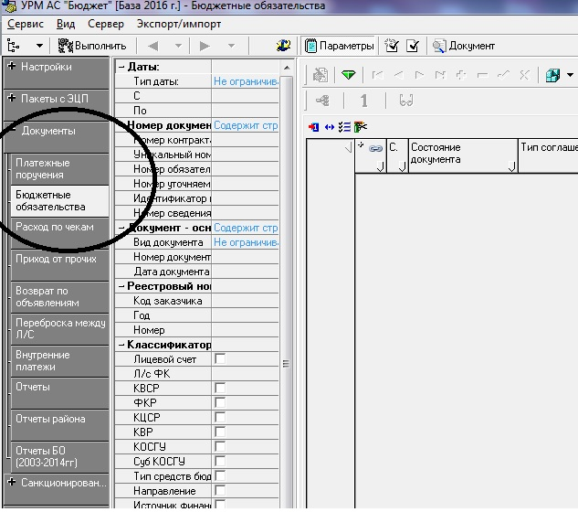

3. Нажать выполнить
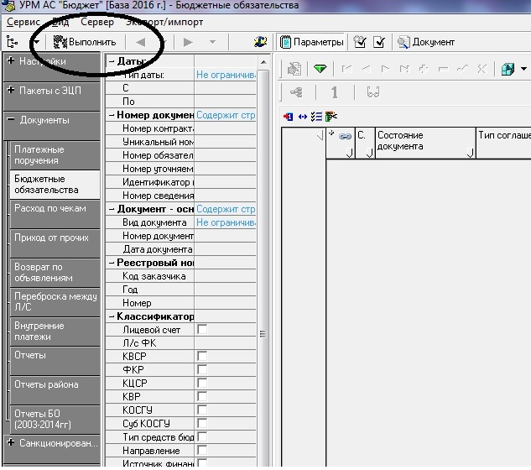
4. найти необходимый документ.
5. После отправки документов из РКС (перевод в состояние Подписан в РКС) они попадают в АС УРМ в состоянии «Получен из РКС».
После этого их требуется отправить вышестоящему органу.
Для этого нужно встать на документ, выделить его (зажав кнопку CTRL на клавиатуре (располагается в нижнем левом углу клавиатуры) и щелкнув по нему ЛКМ (левой кнопкой мыши)), после того как вы выделили нужный контракт, нажмите на кнопку (см. рисунок ниже). 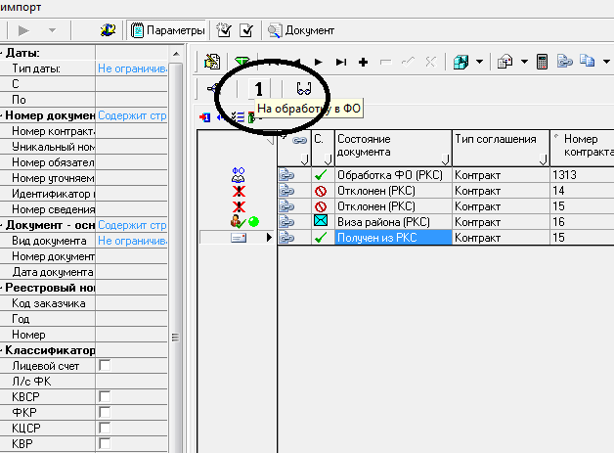
Состояние документа измениться на Виза района (РКС) или Обработка ФО (РКС) в зависимости от того, какого вы подчинения.
Далее этот документ нужно снова выделить (зажав кнопку CTRL на клавиатуре (располагается в нижнем левом углу клавиатуры) и щелкнув по нему ЛКМ (левой кнопкой мыши)) и отправить, так же как вы отправляете те, которые вы создавали в УРМ нажав на кнопку Отослать выделенные
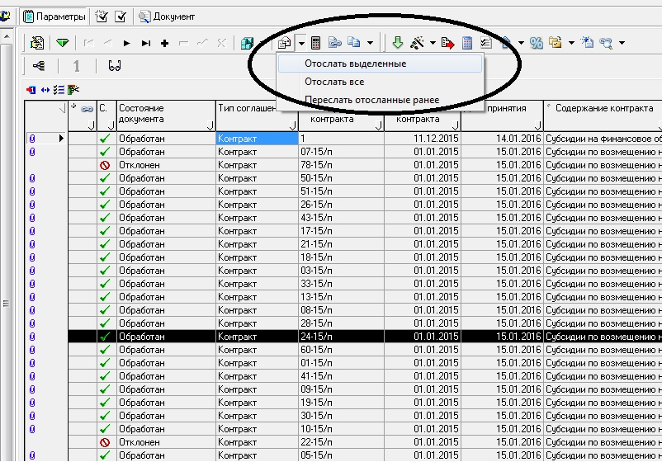
Инструкции по работе с УРМ также можно посмотреть по ссылке указанной ниже.
https://yadi.sk/d/y3ihv48OwAihk

